Памятка для родителей:

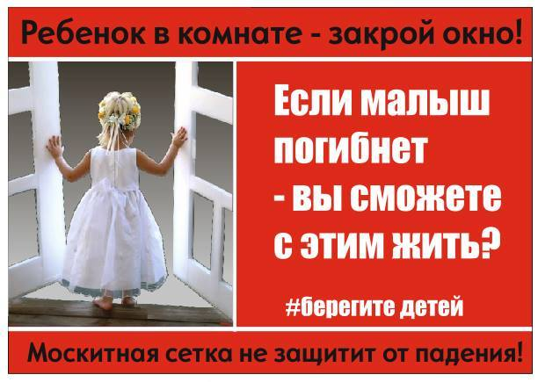
«Ребенок в комнате — закрой окно!»

- Не оставляйте детей без присмотра в комнате, где открыты окна, чаще всего маленькие дети выпадают из окон, когда взрослые оставляют их без присмотра.
- Нельзя рассчитывать на москитные сетки, они не предназначены для защиты от выпадений. Сетка сама способствует трагедии: ребенок чувствует себя за ней в безопасности и опирается с той же силой, как на стекло или само окно;
- Исключите для малыша возможность забираться на подоконники, нужно продумать расстановку мебели в комнате или в лоджии, на балконе: у ребенка не должно быть возможности самостоятельно забираться на подоконник;
- Поставьте на окна решетки. Поставьте на оконные ручки стопоры, которые не позволяют открывать окна настежь. Или снимите и уберите ручки, чтобы ребенок не мог открыть окно сам.
- Если вы что-то показываете ребенку из окна, всегда крепко фиксируйте его и будьте готовы к его резким движениям, не держите ребенка за одежду!
- Не экономьте на безопасности своих детей! Окна должны быть оборудованы запорными устройствами, блокираторами, препятствующими возможности ребенку самостоятельно открыть окно.
Памятка для родителей:

«Ребенок в комнате — закрой окно!»

- Не оставляйте детей без присмотра в комнате, где открыты окна, чаще всего маленькие дети выпадают из окон, когда взрослые оставляют их без присмотра.
- Нельзя рассчитывать на москитные сетки, они не предназначены для защиты от выпадений. Сетка сама способствует трагедии: ребенок чувствует себя за ней в безопасности и опирается с той же силой, как на стекло или само окно;
- Исключите для малыша возможность забираться на подоконники, нужно продумать расстановку мебели в комнате или в лоджии, на балконе: у ребенка не должно быть возможности самостоятельно забираться на подоконник;
- Поставьте на окна решетки. Поставьте на оконные ручки стопоры, которые не позволяют открывать окна настежь. Или снимите и уберите ручки, чтобы ребенок не мог открыть окно сам.
- Если вы что-то показываете ребенку из окна, всегда крепко фиксируйте его и будьте готовы к его резким движениям, не держите ребенка за одежду!
- Не экономьте на безопасности своих детей! Окна должны быть оборудованы запорными устройствами, блокираторами, препятствующими возможности ребенку самостоятельно открыть окно.

